闵行区2016学年第二学期八年级质量调研考试
物理试卷
（满分100分，考试时间60分钟）
考生注意：
- 本试卷有五大题，共六页。
- 答题时，考生务必按答题要求在答题纸规定的位置上作答，在草稿纸、本试卷上答题一律无效。
- 选择题（20分）
1、夏天的早晨，上海地区自来水龙头流出水的温度最接近于
A.0℃ B.25℃ C.50℃ D.75℃
2、诗句“眷院无人花自香”中闻到花香的原因是
A.分子是很小的 B.分子间存在着吸引力
C.分子间存在间隙 D.分子在不停地做无规则运动
3、光线从空气斜射入水中，若入射角为30℃，则折射角
A.一定为0℃ B.一定小于30℃ C.一定等于30℃ D.一定大于30℃
4、图1所示的杠杆中属于费力杠杆的是
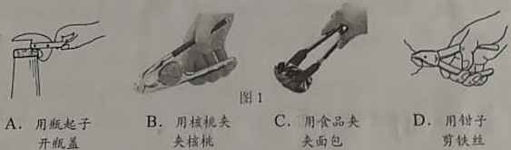
5、下列事例中，由重力势能转化为动能的是
A.球从斜面上滚下 B.钩码被匀速向上提升
C.火箭加速升空 D.上紧的钟表发条带动指针转动
6、某同学测体重时，静止站立在体重秤上，如图2所示。下列所描述的力中，属于一对平衡力的是
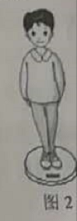
A.体重秤的重力和地面对体重秤的支持力
B.体重秤对地面的压力和地面对体重秤的支持力
C.人对体重秤的压力和体重秤对人的支持力
D.人所受的重力和体重秤对人的支持力
7、P、Q是同一直线上相距12米的两点，甲、乙两小车同时从P点出发沿直线向Q点运动，它们运动的s-t图象如图3所示，由图像可知
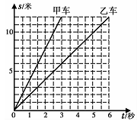
A.甲车速度小于乙车速度
B.经过6秒，乙车离P点10米
C.甲车到达Q点比乙车早2秒
D.经过3秒，甲、乙两车相距6米
8、某同学从C点竖直向上抛出一个小球，小球到达最高点A后落回地面。已知小球速度越大，受到的空气阻力越大。若小球上升过程中经过B点时受到的合力大小为F₁，下降过程中经过C点受到的合力为F₂，则F₁和F₂的大小关系正确的是（ ）
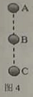
A. F₁一定大于F₂ B. F₁一定小于F₂
C. F₁一定等于F₂ D. F₁可能等于F₂
9、甲、乙两个物体吸收相同热量后，甲升高的温度比乙多，以下判断中正确的是
A.若m_{甲}=m_{乙}，则c_{甲}<c_{乙} B.若m_{甲}=m_{乙}，则c_{甲}>c_{乙}
C.若m_{甲}>m_{乙}，则c_{甲}=c_{乙} D.若m_{甲}>m_{乙}，则c_{甲}>c_{乙}
10、如图5所示，底面积不同的圆柱形容器分别盛有甲、乙两种液体。若从两容器中分别抽出相同高度的液体后，剩余液体质量相等，则液体密度、原来液体质量关系是
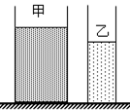
图5
A. ρ_{甲}>ρ_{乙}；m_{甲}>m_{乙} B. ρ_{甲}<ρ_{乙}；m_{甲}>m_{乙}
C. ρ_{甲}<ρ_{乙}；m_{甲}<m_{乙} D. ρ_{甲}>ρ_{乙}；m_{甲}<m_{乙}
二、填空题（28分）
11、手机屏幕上多彩的画面是由红、________、蓝三种色光组成的。手机发出的铃声是通过________传入耳朵的；接电话时通过声音就能辨别打电话的人，是因为每个人发声的________不同。
12、如图6所示,跳水运动员脚踏跳板起跳过程。跳板弯曲说明力可以使物体的________发生改变；运动员腾空向上运动时，她的惯性________(选填“变大”、“变小”或“不变”)，以跳板为参照物，运动员是________（选填“运动”或“静止”）的。
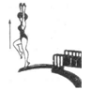
图6
13、汽车的挡风玻璃在烈日下温度会升高，它的内能________（选填“增加”、“不变”或“减小”）；其内能的变化是通过________方式实现的，汽车发动机的冷却剂主要成分是水，其原因是数的________比较大。
14、酒精的密度是0.8×10³千克/米³，它表示的意义是：体积为1立方米酒精的________是800千克，一杯酒精倒掉一半后，密度将________。某容器最多可能装质量为2千克的酒精，它一定________（选填“能”或“不能”）盛下质量为2.4千克的水。
15、如图7（a）所示，水沸腾后，盖在试管口上的塞子会受到水蒸气的压力而冲出,此过程中，此过程中，水蒸气的内能转化为塞子的________能,图7(b)所示为四冲程汽油机的________冲程。这一冲程其能量转化情况与图7(a)中情况___(选填“相同”,“不同”).
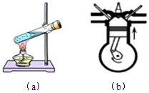
图7
16、如图8所示，物体A的重力为50牛，在拉力F作用下以0.5米/秒的速度在水平面上做匀速直线运动。已知弹簧测力计的示数为10牛，则拉力F为________牛；10秒内A的重力做功为________焦，拉力F做功为________焦，拉力F的功率为________瓦。
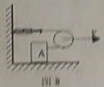
- 如图9所示，轻质杠杆AE上每相邻两点之间距离相等，B点为支点，C处挂有重为12N的小球。若是加一个最小的力使杠杆在水平位置平衡，则该力的大小为________牛，方向是________;若用大小为6牛的力使杠杆在水平位置平衡，则该力可能作用在________点。（选填“A”、“C”、“D”或“E”）
A
B
C
D
E
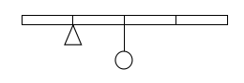
图9

- 在探究弹性势能与那些因素有关的实验中，某同学先将塑料尺一端固定，另一端用手使塑料尺发生弹性形变，放手后将橡皮弹出，记下橡皮滑动的距离s，其实验过程和现象如图10(a),(b)所示，再用一把形状相同的钢尺，一端固定，另一端用力使其弹性形变程度与（b）图相同，实验过程和现象如图10（c）所示。（已知s₁﹤s₂﹤s₃）
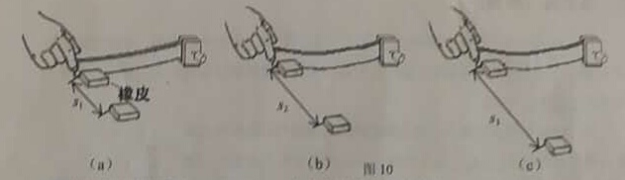
- 本实验是通过观察________来比较弹性势能的大小。
- 分析比较图10（a）和10（b）的现象及相关条件可得出的初步结论是：__________。
- 分析比较图10（b）和10（c）的现象及相关条件可得出的初步结论是：__________。
三、作图题（8分）
19、根据平面镜成像特点，在图11中划出物体AB在平面镜中所成的像A`B`。
20、在图12中，重为20牛的物体静止在水平地面上，请用力的图示法画出物体受到的重力。
21、如图13所示，轻质杠杆OA处于静止状态，请在图中画出动力F₁的力臂L₁和杠杆OA受到的阻力F₂的示意图。
A
O
F₁
A

B

图11
图12
图13

- 计算题（共25分）
22、四种物质的比热容如表格所示，质量为0.5千克的煤油加热一段时间后，温度升高了20℃。
比热容【单位：_______】
- 完成表格上方比热容的单位填写。
煤油：2.1×10³ | 铝：0.90×10³
水：4.2×10³ | 铜：0.39×10³
- 求加热过程中煤油所吸收的热量。

23、如图14所示，重为100牛的物体在拉力F作用下，5秒内沿竖直方向匀速上升了一段距离，此过程中拉力F的功率为40瓦。求：
- 拉力所做的功。
- 物体上升的距离。
F
图14

24、如图15所示，高为0.3米，底面积为1×10⁻²米²的薄壁轻质圆柱形容器放在水平地面上，容器中盛满水，求：
- 水的质量和重力。
- 将一个体积为2×10⁻³米³的实心均匀圆柱体物块A浸没
在容器内的水中后，整个容器在物块A放入前后的总质量的变化量
A
∆m是物体A质量的0.8倍，求物体A的密度。
图15

25、如图16所示的杠杆AB，O为支点，在A端挂一重为20牛的物体作为阻力F₂，
- 若AB为轻质杠杆（重力忽略不计），在B端施加一个竖直向下的动力F₁使杠杆在水平位置平衡，求动力F₁的大小。
- 若AB为均匀杠杆且重力无法忽略，此时杠杆恰好在水平位置平衡，求杠杆AB的重力G。
A
0.2米
1米
- 若实心均匀杠杆AB的重力G为30牛，
O
C
B
杠杆无法在水平位置平衡，如果切去BC段后，杠
图16
杆恰好在水平位置平衡，求BC段的长度L。

五、实验题（共19分）

26、根据实验操作，完成下列问题。
- 如图（17）所示，在“测量物体滑动摩擦力大小”的实验中，用弹簧测力计沿水平桌面拉着物体做________直线运动，此时滑动摩擦力的大小为________牛。
- 如图17（b）,在“探究杠杆平衡条件”的实验中，杠杆静止在如图所示位置，此时杠杆________（选填“处于”或“不处于”）平衡状态。为了使杠杆在水平位置平衡，应向______移动平衡螺母。
- 在“探究液体吸收热量与液体种类的关系”的实验中，应提高液体的质量和升高温度相同，________不同，通过记录________来比较吸收热量的多少。
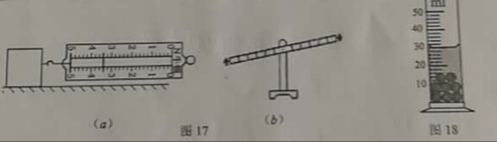
27、测定物质密度的实验原理是________。在“测定某金属密度”的实验中，首先用电子天平测得金属粒样本的质量为27克，然后在量筒中倒入20毫升的水后，将这些金属粒放入量筒中，现象如图18所示，则这些金属粒的总体积为________厘米³，该金属的密度是________千克/米³。为了使测定的结果更精确，应该进行的操作是________ 。（选填“a”或“b”）
- 换用不同物质，多次测量。 b.改变金属粒数量，多次测量。
28、在焦距为5厘米，10厘米和20厘米的凸透镜中选择一个放置在图19所示的位置，将蜡烛、光屏分置于光具座上透镜两侧，调整透镜和光屏的中心大致与烛焰的中心在________,目的是________。若将蜡烛放置在A点，通过三个凸透镜都能在光屏上成像，则焦距为________厘米的透镜所成的像最大；若在BC间移动光屏时可在光屏上得到清晰的像，则实验中所用透镜的焦距可能是________厘米。
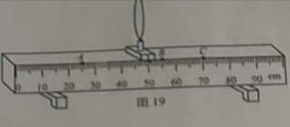
29、如图20（a）所示为某课外小组自制的温度计，瓶子作为液泡装满某种液体，在密封的瓶塞上插上足够长的细管，为了探究薄壁细管内的液柱高度h与哪些因素有关，他们首先选用横截面积S₁的细管进行实验，把液泡浸没在不同温度的水中，如图20（b）所示，并将数据记录在表一中，然后换用横截面积为S₂的细管重复实验，将数据记录在表二中，（已知S₁﹥S₂）
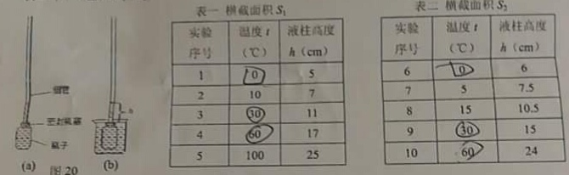
- 分析比较实验序号____________的数据及相关条件，可得出的初步结论是：同一液泡，t相同时，S越小，h越大。
- 分析比较表一（或表二）中液柱高度h和温度t的数据及相关条件，可得出的初步结论是：_________________________________。
- 接着该小组又研究了表一（或表二）中液柱高度变化量∆h和温度变化量∆t的关系，可归纳得到结论：_________________________________。

